1.pielikums

Tirgus izpētei

“Būvprojekta izstrāde un ūdensapgādes cauruļvada izbūve

Balvu novada Kubulu pagasta Kubulos”

(ID Nr. BNP TI 2025/7)

**TEHNISKĀ SPECIFIKĀCIJA**

**PROJEKTĒŠANAS UZDEVUMS**

**“Paskaidrojuma raksta izstrāde un ūdensapgādes cauruļvada izbūve**

**Balvu novada Kubulu pagasta Kubulos”**

1. Šajā dokumentā noteiktas vispārējas prasības, kas paskaidrojuma raksta izstrādes gaitā var tikt detalizētas un precizētas. Projektēšanas uzdevumā neaprakstītie jautājumi tiek risināti projektēšanas procesā, saskaņojot tos atsevišķi.
2. Projektēšanas uzdevuma mērķis ir noteikt galvenos kritērijus un vispārējās prasības tehniskās dokumentācijas izstrādei.
3. Projektēšanas uzdevums ir izstrādāt tehnisko dokumentāciju ūdensapgādes cauruļvada izbūvei Kubulu pagasta Kubulos.

|  |  |  |
| --- | --- | --- |
| **Nr.**  **p.k.** | **Pozīcija** | **Skaidrojums** |
| 1. | Projektējamā objekta nosaukums un adrese | Ūdensapgādes cauruļvada izbūve, Kubuli, Kubulu pag., Balvu nov., LV-4566  (kadastra apzīmējumi: 38580060713, 38580060735, 38580060492) |
| 2. | Pasūtītāja organizācijas nosaukums, adrese, tālrunis | Balvu novada pašvaldība  Reģ.Nr.90009115622,  Bērzpils iela 1A, Balvi, Balvu novads, LV-4501  Tālr.64522453 |
| 3. | Pasūtītāja atbildīgais pārstāvis | Balvu apvienības pārvaldes vadītājs Artūrs Luksts,  mob.29138702 |
| 4. | Būvniecības veids | Izbūve |
| 5. | Būves klasifikācija  (grupa, funkcija) | 2.grupas būve:  - 2212 Maģistrālie ūdensapgādes cauruļvadi  (12.06.2018. Ministru kabineta noteikumi Nr.326 “Būvju klasifikācijas noteikumi”). |
| 6. | Projektēšanas uzdevuma mērķis un sasniedzamais rezultāts | 1. Izstrādāt tehnisko dokumentāciju, atbilstoši projektēšanas uzdevumam un pastāvošiem būvnormatīviem. 2. Sasniedzamais rezultāts – paskaidrojuma raksts. |
| 7. | Prasības projektēšanai un vides pieejamībai | Esošās situācijas apraksts – vēsturiskais ūdensvads, kurš tika pievienots centralizētajam ūdensvadam caur blakus esošo ūdenstorni, netiek aktīvi izmantots kopš jaunā centralizētā ūdensvada izbūves. Vēsturiskā ūdensvada tehniskais projekts un izpildmērījumi nav saglabājušies. Esošais ūdensvads ir plīsis – nav redzama ūdens izspiešanās virszemē, līdz ar to nav iespējams noteikt plīsuma atrašanās vietu.   1. Izstrādāt paskaidrojuma rakstu jauna maģistrālā ūdensvada posma izveidei, lai nodrošinātu ūdens apgādi dzīvojamajām mājām Balvu ielā 3 un Balvu ielā 5, Kubulos, Kubulu pag., Balvu nov. 2. Atbilstoši grafiskajam pielikumam, jāveic pievienojums esošā centrālā ūdensvada maģistrālei (OD 110 mm), izveidojot servisa aku. Jāierok jauns ūdensvads (OD 63 mm) līdz dzīvojamās mājas stūrim Balvu ielā 5, tur izveidojot servisa aku ar ūdens noslēgšanas iespēju. Līdz dzīvojamās mājas Balvu ielā 5 esošajiem iekšējiem tīkliem jāizveido pievienojums ar mazāka diametra ūdensvadu (OD 32 mm), paredzot skaitītāju. No šīs akas jāierok jauns ūdensvads (OD 63 mm) līdz dzīvojamajai mājai Balvu ielā 3, kur jāizveido servisa aka ar ūdens noslēgšanas iespēju. No servisa akas jāparedz savienojums līdz dzīvojamajai mājai, kurā jāparedz kopējais ēkas skaitītājs. Ēkā jāveic iekšējā ūdensvada izbūve līdz 3 dzīvokļiem 1. stāvā (10 m OD 32 mm katram) un 2 dzīvokļiem 2. stāvā (15 mm OD 32 mm katram). Katrā dzīvoklī jāparedz ūdens skaitītājs. 3. Maģistrālā ūdensvada izbūve veicama zaļajā zonā – jāparedz cauruļvada ieguldīšana tranšejā 1,8 m dziļumā uz 15 cm smilts pamatnes, jāapber ar 30 cm smilts apbērumu. Veicot tranšejas aizbēršanu, jāiebūvē marķējuma lenta (ar uzrakstu “Ūdensvads”) 0,5 m zem zemes virskārtas. |
| 8. | Projekta plānotais sastāvs | 1. Būvniecības ieceres dokumentācija izstrādājama valsts valodā, saskaņā ar LR spēkā esošiem, būvniecību regulējošiem, normatīvajiem aktiem. Ja dokumentācijā tiek ietverta informācija svešvalodā, tad ir jāpievieno saskaņā ar LR normatīvajiem aktiem apliecināts tulkojums. 2. Dokumentācijas eksemplāru skaits: 3. pasūtītājam nododami 2 eksemplāri papīra formā; 4. pasūtītājam nododams 1 eksemplārs elektroniskā formātā (skaidrojošais apraksts *MS Word,* būvdarbu apjomi *MS Excel* un rasējumi *.dwg* formātā, saskaņā ar LBN prasībām). 5. **Paskaidrojuma raksts ūdensapgādes cauruļvada izbūvei Kubulos nepieciešams šādām sadaļām:** 6. **Vispārīgā daļa un arhitektūras daļa:**  * skaidrojošais apraksts, aprēķini, dokumentu kopijas; * teritorijas sadaļa (ģenerālplāns, vispārīgie rādītāji, vertikālais plānojums, horizontālā un vertikālā piesaiste);  1. **Inženierrisinājumu daļa:**  * ūdensvada (ŪKT) izbūve atbilstoši tehniskajiem noteikumiem;  1. **Ekonomikas daļa:**  * būvdarbu apjomu saraksts (BA); * izmaksu aprēķins (T). |
| 9. | Īpašie nosacījumi paskaidrojuma raksta izstrādei | 1. Paskaidrojuma raksta izstrādes laikā risinājumus saskaņot ar pasūtītāju. Piedāvātajiem būvdarbu un turpmākās uzturēšanas risinājumiem ir jābūt maksimāli ekonomiskiem. 2. Dokumentācijas izstrādes gaitā var tikt precizēti projektēšanas uzdevuma nosacījumi. |
| 10. | Vispārīgās prasības paskaidrojuma izstrādei | Uzņēmējam:   1. Pirms tehniskās dokumentācijas izstrādes uzsākšanas, kopīgi ar pasūtītāju veikt objekta apsekošanu un izpēti dabā, lai nodrošinātu nepieciešamās informācijas apjoma iegūšanu. Apsekojuma rezultātus iekļaut tehniskās dokumentācijas sastāvā. 2. Veikt tehniskās dokumentācijas saskaņošanu ar visām ieinteresētajām institūcijām; 3. Tehniskā dokumentācija, pirms saskaņošanas būvvaldē, jāsaskaņo ar pašvaldības pārstāvi un citiem zemju īpašniekiem. |
| 11. | Inženierģeoloģija | Nav nepieciešama |
| 12. | Tehniskie noteikumi | Pēc pasūtītāja izsniegtas pilnvaras, pieprasīt tehniskos noteikumus un būvvaldes izsniegtos projektēšanas noteikumus. |
| 13. | Topogrāfiskā izpēte | Veic projektētājs |
| 14. | Projektēšanas uzdevumam pievienotie dokumenti | Pielikums – Veicamo darbu zonas shēma |

(*atzīmē, ja piekrīt*) **Pretendents apliecina, ka apņemas izpildīt pasūtītāja Tehniskajā specifikācijā noteiktās prasības.**

Amats, vārds uzvārds, paraksts[1] ______________

Pielikums

Projektēšanas uzdevumam

“Paskaidrojuma raksta izstrāde un ūdensapgādes cauruļvada izbūve

Balvu novada Kubulu pagasta Kubulos”

(ID Nr. BNP TI 2025/7)

**Veicamo darbu zonas shēma**

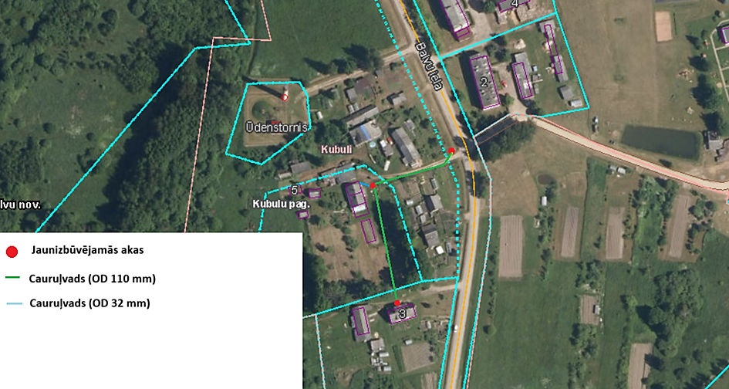

1. Rekvizītus “paraksts” neaizpilda, ja dokuments sagatavots atbilstoši normatīvajiem aktiem par elektronisko dokumentu noformēšanu.